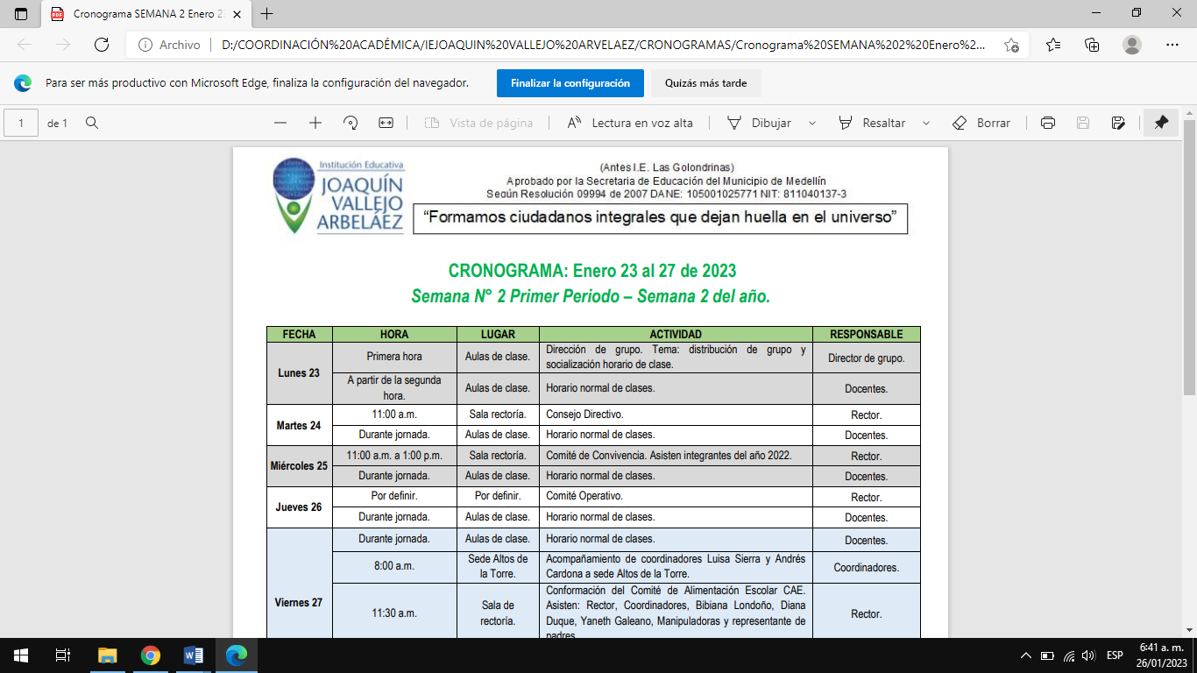
ASIGNATURA: QUIMICA |  | Período:2 |  | Año 2023
DOCENTE: CLAUDIA RUA | Grado 9°/ Grupo: |  | PLAN DE APOYO
ESTUDIANTE:

El trabajo se presenta en hojas de block blancas y numeradas, con portada (normas APA, que enseñan las docentes de español), todas las consultas deben tener la biografía, los temas deben estar visiblemente separados.
Con este plan de apoyo se pretende que el estudiante demuestre que tiene las competencias trabajadas durante el segundo periodo de noveno en la asignación de quimica.
El plan de apoyo tendrá un porcentaje alto de practicidad para que el estudiante pueda demostrar haciendo que tiene las competencias
9° QUIMICA- PLAN DE APOYO- PERIOD DOS- CLAUDIA RUA
TEMA: ELEMENTOS, SUSTANCIAS PURAS Y MEZCLAS
Tema: Elementos
Introducción: Los elementos son las sustancias más básicas y fundamentales que componen todo lo que nos rodea. Cada elemento está formado por átomos del mismo tipo y tiene propiedades únicas. Comprender los elementos nos ayuda a entender la composición de la materia y su diversidad.
Puntos para desarrollar en el taller de recuperación:
1. Definición de elementos: Explica qué son los elementos y cómo se representan mediante símbolos químicos. Como se llaman estos elementos (O), C) (Fe). Escribe el nombre y el símbolo de otros 10 elementos – los más comunes en la vida cotidiana
2. Propiedades de los elementos: Describe las propiedades características de los 10 elementos que consultaste, como su punto de fusión, punto de ebullición, densidad y conductividad eléctrica.
3. Tabla periódica de los elementos: Introduce la tabla periódica y cómo está organizada. Explora las filas llamadas "periodos" y las columnas llamadas "grupos". Destaca la importancia de la tabla periódica para clasificar y comprender los elementos.
Tema: Sustancias puras
Introducción: Las sustancias puras son materiales que están formados por un solo tipo de elemento o compuesto. Tienen propiedades y composiciones químicas uniformes. Comprender las sustancias puras nos ayuda a diferenciarlas de las mezclas y comprender sus características únicas.
Puntos para desarrollar en el taller de recuperación:
1. Definición de sustancias puras: Explica qué son las sustancias puras y cómo se diferencian de las mezclas. Explica estas sustancias puras, agua (H₂O) y el oxígeno puro (O₂). escribe otras 5 sustancias puras
2. Propiedades de las sustancias puras: Describe algunas propiedades características de las sustancias puras, como su punto de fusión y punto de ebullición constantes. Muestra ejemplos prácticos para demostrar cómo las sustancias puras mantienen estas propiedades incluso al cambiar de estado.
3. Usos de las sustancias puras: Explora cómo se utilizan las sustancias puras en diferentes industrias y aplicaciones, como el uso de cobre puro en la fabricación de cables eléctricos o el uso de cloro puro en la desinfección del agua.
Compuestos y Mezclas

Introducción: Los compuestos y las mezclas son formas de combinar diferentes elementos y sustancias en la materia. Comprender la diferencia entre ellos es fundamental para comprender la diversidad de la materia y cómo se pueden separar y combinar sustancias.
Puntos para desarrollar en el taller de recuperación:
1. Compuestos: Explica qué son los compuestos y cómo se forman cuando dos o más elementos se combinan químicamente en una proporción fija. Menciona ejemplos de compuestos comunes, como el agua (H₂O) y el dióxido de carbono (CO₂). Escribe otros 5 ejemplos
2. Propiedades de los compuestos: Describe algunas propiedades características de los compuestos y cómo difieren de las sustancias puras. Muestra 5 ejemplos prácticos para demostrar cómo los compuestos tienen propiedades únicas diferentes a las de sus elementos constituyentes.
3. Mezclas: Introduce las mezclas y cómo se forman cuando se combinan sustancias sin una proporción fija. Explora diferentes tipos de mezclas, como las mezclas homogéneas y las mezclas heterogéneas. Proporciona ejemplos de mezclas comunes, como el aire y el agua con sal.

